На досрочную пенсию по новому основанию

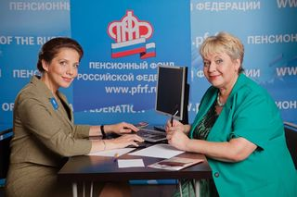

С 2019 года появилось новое основание для досрочного выхода на страховую пенсию по старости. Для этого гражданам необходимо иметь длительный страховой стаж: для мужчин – не менее 42 лет, для женщин – не менее 37 лет. Данная норма позволяет выйти на пенсию на 2 года раньше наступления нового пенсионного возраста, но не ранее 60 лет для мужчин и 55 лет для женщин.

Важно отметить, что в данном случае в стаж включаются только периоды работы и временной нетрудоспособности (больничные). А вот, время ухода за ребенком и служба в армии в длительный страховой стаж, дающий право на досрочную пенсию, не включаются.

Однако эти и иные периоды (например, уход за нетрудоспособным лицом; проживание супругов военнослужащих, проходящих военную службу по контракту, в местностях, где они не могли трудоустроиться) оцениваются в индивидуальных пенсионных коэффициентах и включаются в страховой стаж при определении размера пенсии. Поэтому все пенсионные права граждан учитываются при назначении пенсии за длительный стаж: одни периоды для определения права на пенсию, другие — для исчисления размера пенсии.

Напомним, что при назначении пенсии на общих основаниях, т.е. не досрочной, служба в армии, уход за ребенком или нетрудоспособным гражданином, проживание супругов военнослужащих в местностях, где они не могли трудиться, - все это время включается в стаж и участвует в определении размера пенсии. Поэтому при выходе на пенсию эти периоды граждане ни в коем случае не теряют.

